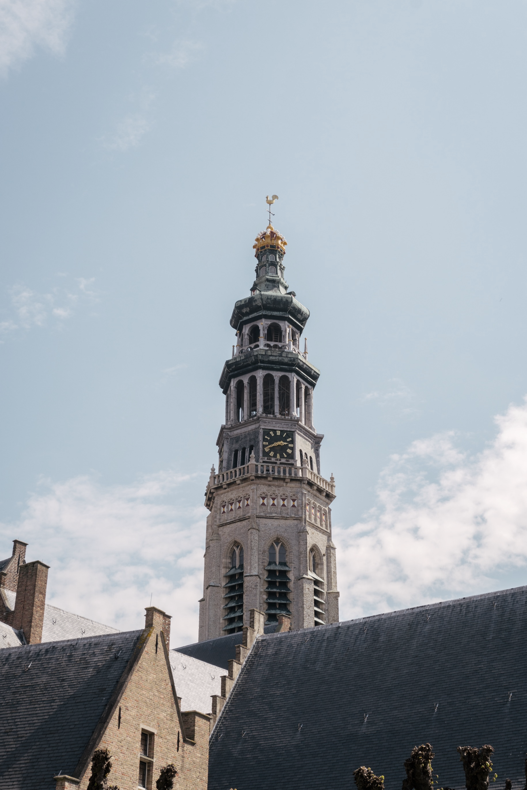


Database Vrijetijdsaanbod Zeeland
Werkwijze

colofon

Deze rapportage is samengesteld door HZ Kenniscentrum Kusttoerisme, als onderdeel van een project voor Provincie Zeeland.
©2023 HZ Kenniscentrum Kusttoerisme.
Bij het samenstellen van deze publicatie is de grootste zorgvuldigheid betracht. HZ Kenniscentrum Kusttoerisme is echter niet aansprakelijk voor enige directe of indirecte schade als gevolg van de aangeboden informatie in deze publicatie.
HZ Kenniscentrum Kusttoerisme
p/a HZ University of Applied Sciences
Postbus 364
4380 AJ Vlissingen
Telefoon: 0118 – 489 850
E-mail: info@kenniscentrumtoerisme.nl
Website: www.kenniscentrumtoerisme.nl
Auteurs
Emma Lemmers
Maarten Soeters

Foto’s
Unsplash.com

inleiding

De afgelopen jaren heeft HZ Kenniscentrum Kusttoerisme gewerkt aan het in kaart brengen van een ‘witte vlek’ in de toeristisch-recreatieve data. Hoewel er wel inzicht is in data over o.a. overnachtingen, bestedingen en aanbod van verblijfsaccommodaties was het inzicht in dagrecreatie vrij beperkt. Zowel over het aantal dagbezoekers als het vrijetijdsaanbod was weinig tot geen concrete data beschikbaar.

HZ Kenniscentrum Kusttoerisme ontwikkelde mede om deze reden vanaf 2021 de Database Vrijetijdsaanbod Zeeland. Het doel van deze database, gefinancierd door Provincie Zeeland, is om beter inzicht te krijgen in de aard, spreiding en omvang van het Zeeuwse, toeristisch relevante, vrijetijdsaanbod. Denk hierbij aan recreatieve routes, dagattracties, musea, natuurgebieden, stranden, horeca, detailhandel, etc. Inzicht in dit vrijetijdsaanbod kan onder andere helpen om eventuele toeristische druk in relatie tot regionale draagkracht in beeld te brengen. Ook biedt een dergelijke database inzicht in de (beoogde) diversiteit van het Zeeuwse vrijetijdsaanbod en helpt het bij de ontwikkeling en beoordeling van nieuwe initiatieven.

In 2021 is een eerste analyse uitgevoerd op basis van open data. Data over het Zeeuwse vrijetijdsaanbod is in 2022 verzameld op basis van een aantal landelijke bronnen, zoals bijvoorbeeld het Handelsregister van de Kamer van Koophandel én verschillende openbare kaartlagen via het Nationaal Georegister. Bovendien zijn er eigen inventarisaties en onderzoeken uitgevoerd om de beschikbare data aan te vullen en compleet te maken. Tijdens de inventarisatie van het Zeeuwse vrijetijdsaanbod voor de Database Vrijetijdsaanbod Zeeland is er gewerkt aan dataverzameling voor ruim 60 categorieën en de uiteindelijke ontsluiting van de verschillende soorten beschikbare data. De Database Vrijetijdsaanbod Zeeland wordt jaarlijks geactualiseerd. Dit document toont de werkwijze van deze inventarisatie om zo als onderlegger te dienen voor kennisdeling of voor een toekomstige vernieuwing.

inhoudsopgave

Afbakening pagina 5
Werkwijze pagina 9
Databronnen & kanttekeningen pagina 13

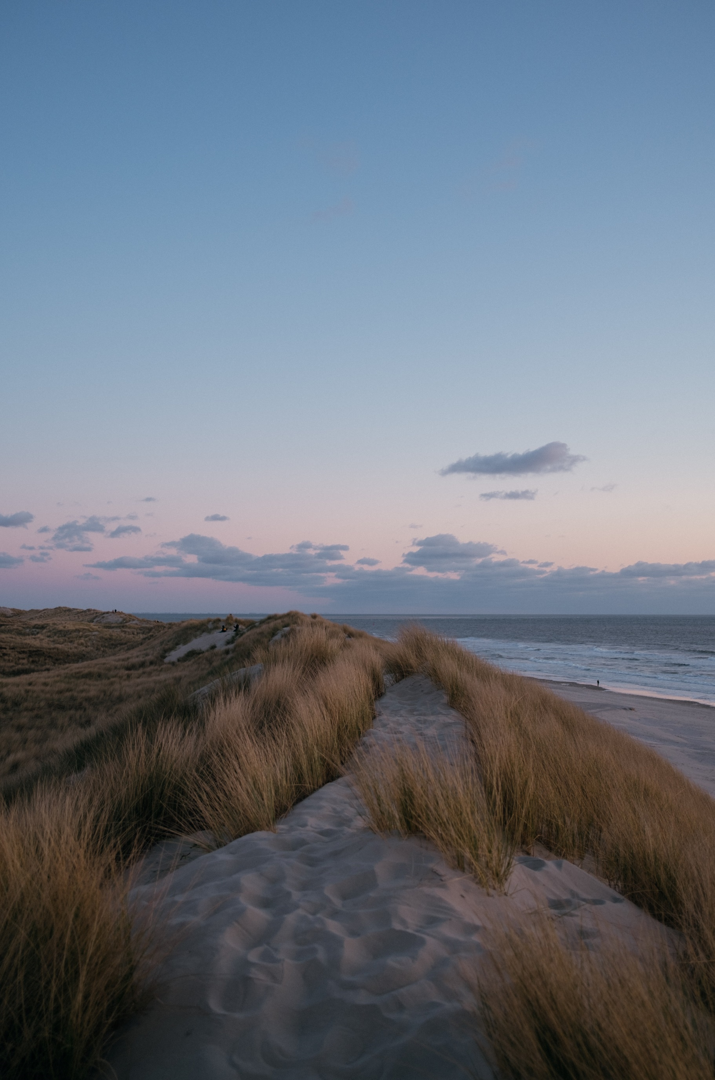

Afbakening

De afbakening van de Database Vrijetijdsaanbod Zeeland is de leidraad voor de gebruikte categorieën en definities. Daarnaast zijn de vrijetijdsactiviteiten uit het Nieuw Vrijetijdsonderzoek 2022/2023 van NBTC gebruikt tijdens de inventarisatie om het vrijetijdsaanbod zo goed mogelijk in kaart te brengen. Daarbij is common sense belangrijk, en is het belangrijk om continu te evalueren of de gekozen aanpak de categorieën voldoende in kaart brengt. Bij de inventarisatie van het vrijetijdsaanbod in Zeeland zijn de volgende afbakeningen gehanteerd:

Toerisme
De scope voor deze inventarisatie van het vrijetijdsaanbod is vanuit toerisme. De United Nations World Tourism Organization (UNWTO) definieert toerisme als de activiteiten van personen (te noemen ‘bezoekers’), die een vakantie of trip maken naar een (hoofd)bestemming buiten hun normale leefomgeving, voor minder dan een jaar, uitgaande van zakelijke en/of persoonlijke motieven, behalve als men werk verricht voor of betaald krijgt door een eenheid in de bestemming die men bezoekt (UNWTO, 2010, 2021). Het gaat in deze inventarisatie niet om het volledige vrijetijdsaanbod, maar om het aanbod dat toeristisch relevant is. Wanneer het aanbod voldoet aan onderstaande afbakeningen wordt het als toeristisch relevant beschouwd.

Vrije tijd
Het gaat in deze inventarisatie om plekken waar men vrije tijd kan doorbrengen buiten de normale leefomgeving. Denk hierbij aan activiteiten rondom een normale levensroutine zoals sporten bij verenigingen en in sportscholen. Vanwege dit uitganspunt zijn deze locaties niet relevant.

Verenigingen
Voorzieningen ten behoeve van verenigingen zijn niet relevant. Verenigingsactiviteiten zijn vanwege de frequentie immers onderdeel van de normale leefomgeving.

Jachthavens
Jachthavens zijn uitvalsbases voor varen en zeilen, maar zijn onderdeel van de aanboddatabase verblijfsaccommodaties en niet van deze inventarisatie.

Permanent aanbod
In deze inventarisatie wordt alleen aanbod opgenomen van permanente aard, met een vaste locatie, en de permanente infrastructuur voor tijdelijk aanbod.

Horeca met logiesfunctie
Horecabedrijven met alleen een logiesfunctie worden opgenomen in de aanboddatabase verblijfsaccommodaties om dubbelingen te voorkomen.

Erfgoed
Erfgoed wordt afgebakend tot te bezoeken plekken. Daarmee vallen erfgoedobjecten en immaterieel erfgoed sowieso buiten deze inventarisatie. Gebouwen moeten bezocht kunnen worden, men moet er naar binnen kunnen. Bovendien moet een gebouw reguliere openingstijden hebben en niet slechts eenmaal per jaar bezocht kunnen worden tijdens Open Monumentendag.

Wellness
Afgebakend tot wellnesscentra met een bovenregionale aantrekkingskracht, geen schoonheidssalons, sauna’s en zonnebankcentra met een lokale functie.

Speeltuinen
Opgenomen worden speeltuinen met betaalde entree of een bovenlokale aantrekkingskracht. Bovenlokale aantrekkingskracht te definiëren vanuit regionale kennis.

Horeca
Horecabedrijven met alleen afhaalfunctie/bezorgfunctie worden niet opgenomen in deze inventarisatie. Dit aanbod is onderdeel van de normale leefomgeving.

Funshoppen
Niet alle individuele winkels worden opgenomen in deze inventarisatie. Er wordt uitgegaan van winkelgebieden zoals vastgesteld door Locatus: centrale, ondersteunende en overige winkelgebieden. Een winkelgebied bestaat uit minimaal vijf geconcentreerde verkooppunten in de detailhandel. Een uitzondering hierop zijn de supermarktcentra. Ondersteunende winkelgebieden (lokale functie) en centrale winkelgebieden met minder dan 50 verkooppunten worden niet opgenomen in deze inventarisatie.
In onderstaande tabel zijn de in kaart gebrachte categorieën in de provincie Zeeland weergegeven.
Tabel 1: Overzicht van de gehanteerde categorieën in de Database Vrijetijdsaanbod Zeeland.
Hoofdcategorie | Subcategorie | Verbijzondering | #
Horeca | Restaurants |  | 1
Horeca | Cafés |  | 2
Horeca | Fietscafés |  | 3
Horeca | IJssalons |  | 4
Buitenrecreatie | Natuurgebieden | Natuurnetwerk Nederland | 5
Buitenrecreatie | Natuurgebieden | Beschermde gebieden | 6
Buitenrecreatie | Natuurgebieden | Natura 2000 | 7
Buitenrecreatie | Natuurgebieden | Stiltegebieden | 8
Buitenrecreatie | Natuurgebieden | Nationale landschappen | 9
Buitenrecreatie | Natuurgebieden | Nationale parken | 10
Buitenrecreatie | Natuurgebieden | Wetlands | 11
Buitenrecreatie | Bezoekerscentra |  | 12
Buitenrecreatie | Landgoederen |  | 13
Buitenrecreatie | Zwemlocaties |  | 14
Routes | Wandelroutes | Wandelnetwerken | 15
Routes | Wandelroutes | Landelijke Wandelroutes (LAW) | 16
Routes | Wandelroutes | Nationale Streekpaden | 17
Routes | Wandelroutes | NS-Wandelingen | 18
Routes | Wandelroutes | OV-Stappers | 19
Routes | Fietsroutes | Fietsnetwerken | 20
Routes | Fietsroutes | Landelijke Fietsroutes (LF) | 21
Routes | Fietsroutes | MTB-routes | 22
Routes | Fietsroutes | Wielrenroutes | 23
Routes | Ruiterroutes & menroutes |  | 24
Routes | Autoroutes |  | 25
Winkelgebieden | Centrale winkelgebieden |  | 26
Winkelgebieden | Overige winkelgebieden |  | 27
Cultuur & Erfgoed | Museum, galerie & expositieruimte | Musea | 28
Cultuur & Erfgoed | Museum, galerie & expositieruimte | Galerie & expositieruimte | 29
Cultuur & Erfgoed | Bezienswaardige gebouwen |  | 30
Cultuur & Erfgoed | Beschermde dorps- & stadsgezichten |  | 31
Wellness | Wellnesscentra, sauna & thermen |  | 32
Attractiepunten | Attractiepark & pretpark |  | 33
Attractiepunten | Dieren | Dieren- & plantentuinen, kinderboerderijen | 34
Attractiepunten | Dieren | Dierentuinen | 35
Attractiepunten | Dieren | Opvangcentra voor dieren | 36
Attractiepunten | Spelen | Natuurspeelplaatsen | 37
Attractiepunten | Spelen | Trampolineparken | 38
Attractiepunten | Spelen | Speelparadijzen | 39
Attractiepunten | Spelen | Casino's & speelhallen | 40
Attractiepunten | Sportief | Overige recreatie | 41
Attractiepunten | Sportief | Overige sportaccommodaties | 42
Attractiepunten | Sportief | Skihallen | 43
Attractiepunten | Sportief | Klimhallen & klimbossen | 44
Attractiepunten | Sportief | Bowlingbanen | 45
Attractiepunten | Sportief | Midgetgolfbanen | 46
Attractiepunten | Sportief | Golfbanen | 47
Attractiepunten | Sportief | Kartbanen | 48
Attractiepunten | Sportief | Schaatsbanen | 49
Attractiepunten | Sportief | Paintballparken & lasergamen | 50
Attractiepunten | Entertainment | Escape Rooms | 51
Attractiepunten | Entertainment | Bioscopen | 52
Attractiepunten | Vervoer | Luchtvaart | 53
Attractiepunten | Vervoer | Stoomtreinen | 54
Attractiepunten | Vervoer | Rondvaarten | 55
Waterrecreatie | Zwembaden |  | 56
Waterrecreatie | Sup-, kayak- & bootverhuur |  | 58
Waterrecreatie | Duikspots & duikscholen |  | 59
Waterrecreatie | Surfspots & surfscholen | Golfsurfspots & golfsurfscholen | 60
Waterrecreatie | Surfspots & surfscholen | Windsurfspots & windsurfscholen | 61
Waterrecreatie | Surfspots & surfscholen | Kitesurfspots & kitesurfscholen | 62
Waterrecreatie | Overige waterrecreatie |  | 63
Evenementen | Evenementenhallen |  | 64
Evenementen | Theaters & schouwburgen |  | 65

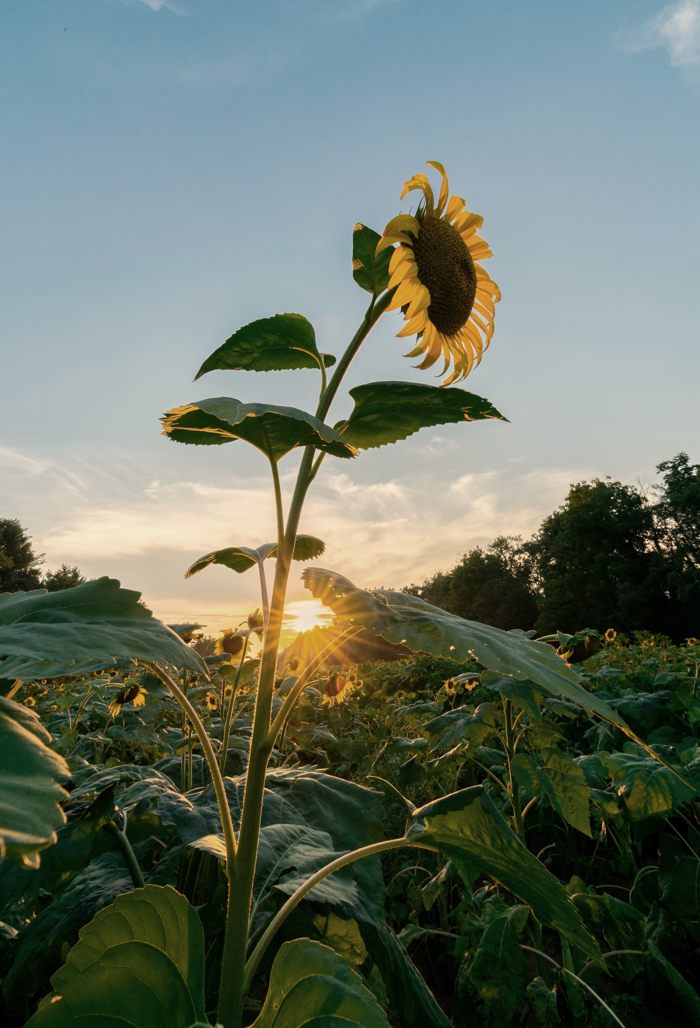

Werkwijze

Format
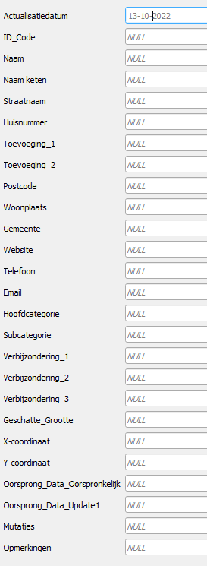
Om de verzamelde data over het vrijetijdsaanbod gestructureerd en zo ook vergelijkbaar te houden is het belangrijk dat er een vooraf vastgesteld format wordt gehanteerd, waar tijdens de dataverzameling niets meer aan wordt gewijzigd. Idealiter wordt dit exacte format in de toekomst bij eventuele aanvullingen of mutaties ook gehanteerd om zo optimale vergelijkbaarheid van en tussen data te kunnen behouden. Het format moet ideaal gezien tenminste bevatten:
- De datum waarop data is verzameld
- Een unieke code
- Een naam (en eventueel de naam van een keten)
- Adresgegevens (belangrijk om straatnaam, huisnummer en toevoegingen los te noteren voor mogelijke latere koppelingen en verwerkingen)
- Contactgegevens (let op: alleen bedrijfsmatig en geen privénummers of mailadressen)
- Hoofdcategorie, subcategorie, verbijzondering etc.
- X & Y Coördinaten
- De oorsprong van de data (bron)
- Mutatiegegevens
- Gegevens over de persoon die de data verzamelde.
- Opmerkingen
Het aanhouden van een vast format kan ook helpen bij het omzetten van de verzamelde data over vrijetijdsaanbod naar geografische data en interessante kaarten. Zie onderdeel ‘QGIS’ voor meer informatie over het verkrijgen van X & Y coördinaten. Een belangrijke kanttekening bij dit format is dat dit niet werkbaar is voor GPS-data zoals bijvoorbeeld bij routes. In die gevallen is het format gehanteerd voor zover als mogelijk. Adresgegevens zijn hier bijvoorbeeld vervangen door GPS-gegevens, maar kolommen als actualisatiedatum, naam, categorie, oorsprong data etc. zijn uiteraard nog relevant en kunnen wel gewoon worden ingevuld.

dATAVERZAMELING
Voor het verzamelen van data over vrijetijdsaanbod kunnen tal van databronnen worden geraadpleegd. Zie hoofdstuk ‘Databronnen & kanttekeningen’ voor meer informatie over welke databronnen gebruikt zijn voor bepaalde categorieën. Het is uiteraard ook mogelijk dat er voor een bepaalde categorie geen geschikte (landelijke) databron beschikbaar is. Wanneer informatie wel deels online kan worden teruggevonden zou webscraping een optie kunnen zijn. Wanneer ook dit voor een bepaalde categorie geen optie lijkt, is het mogelijk om data te verkrijgen via een handmatige inventarisatie. Dit kan mogelijk veel handwerk zijn, maar dat hoeft zeker niet altijd het geval te zijn. Sommige categorieën kunnen bijvoorbeeld regionaal slechts een klein aantal locaties bevatten, welke relatief snel en simpel handmatig geïnventariseerd kunnen worden. Belangrijk hierbij is wel dat bronnen, actualisatiedata, opmerkingen etc. secuur worden bijgehouden. Het format kan hier een goed handvat voor zijn. Idealiter wordt het format zo volledig en secuur mogelijk ingevuld. De manier van dataverzameling (bron, webscraping, eigen inventarisatie of combinatie) zou hier geen verschil in moeten maken.

Webscraping
Bepaalde categorieën bevatten veel locaties en daarmee data. Om zo efficiënt mogelijk alle benodigde informatie op te halen is gebruik gemaakt van webscraping. Op deze manier vindt op een snelle en zorgvuldige manier een extractie van alle benodigde gegevens plaats. De gebruikte tool hiervoor is Webscraper.oi. Dit is een gratis Google Chrome extensie. Via deze extensie kan er exact bepaald worden welke data verzameld moet worden wat vervolgens wordt geëxporteerd in o.a. een CSV of XLSX bestand. De webscraping tutorial van Azharul Rafy legt in een simpele manier uit hoe webscraping werkt via deze tool: https://www.youtube.com/watch?v=aClnnoQK9G0&t=666s

cOöRDINATEN
Voor het verkrijgen van geografische data bij verzamelde locaties van vrijetijdsaanbod zijn een aantal mogelijke manieren. De meest gebruikte manier bij de inventarisatie van het vrijetijdsaanbod in Zeeland varieert per type dataset. Wanneer postcode en huisnummer van een locatie bekend zijn, wordt gewerkt met een PDOK Geocoder. Hiervoor wordt een spreadsheet gebruikt die is opgesteld in 2021 door een PDOK adviseur, een data scientist van het Rijks ICT Gilde en een informatie analist van de gemeente Amsterdam. Door in deze spreadsheet (PDOK Geocoder) postcode en huisnummer in te vullen kunnen voor grote aantallen locaties vervolgens verschillende soorten geografische data worden opgehaald:
- Centroïde RD
- Centroïde lat/lon
- Straatnaam
- Huisnummer
- Postcode2
- Woonplaats
- X-coördinaat
- Y-coördinaat
- Longitude
- Latitude
- Adresseerbaarobject_ID
- Nummeraanduiding_ID2
Wanneer het moeilijker blijkt om postcode en huisnummer van een locatie te verzamelen, bijvoorbeeld voor een strand, natuurgebied of duikspot, kan ook handmatig de geografische data worden gegenereerd. Hiervoor zijn lengte- en breedtegraden nodig. Deze kunnen worden verzameld door in Google Maps met rechtermuisklik op de locatie te klikken en vervolgens de lengte- en breedtegraden te kopiëren. Via https://www.javawa.nl/coords.htmlQGIS kunnen deze vervolgens worden omgezet in:
- Rijksdriehoekscoördinaten (deze zijn gewenst voor de inventarisatie vrijetijdsaanbod)
- Universal Transverse Mercator (UTM)
- Lengte- & breedtegraden in decimalen en/of graden, minuten en seconden
Let op: dit kan veel handwerk betekenen, maar is ook prima werkbaar voor kleinere aantallen locaties.

QGIS
Voor het weergeven van de geïnventariseerde data over het vrijetijdsaanbod wordt het programma QGIS gebruikt. Op deze manier kan voor elke spreadsheet (volledig ingevuld format per categorie) een kaartlaag worden gegeneerd. Al deze kaartlagen kunnen vervolgens met elkaar of met de kaartlagen van het verblijfsaanbod worden gekruist om zo interessante inzichten te identificeren. Uiteraard is het ook mogelijk om de kaartlagen te kruisen met welke andere kaartlaag dan ook. Belangrijk voor het genereren van kaartlagen aan de hand van de Excel-formats is de plug-in ‘add spreadsheet layer’. Deze is noodzakelijk om kaarten in QGIS op te stellen aan de hand van bovengenoemde werkwijze. Via deze plug-in kunnen relatief gemakkelijk kaartlagen worden gegeneerd. De plug-in kan worden geïnstalleerd via de plug-in wizard in QGIS.
Bij het toevoegen van een kaartlaag via deze plug-in zijn een aantal zaken belangrijk om voor elke categorie identiek te hanteren. Het is belangrijk om na het inladen van de betreffende spreadsheet, de juiste kolommen te koppelen aan de X & Y coördinaten, het blokje ‘Geometry’ en ‘show fields in attribute table’ aan te vinken en het juiste reference system te gebruiken, in dit geval: Project CRS: ESPG: 28992 – Amersfoort / RD New.
Bij gebruik van openbare kaartlagen is het belangrijk om goed bij te houden of er sprake is van een WMS/WMTS of WFS kaartlaag, of de verwijzingen allemaal correct zijn en of ook hier het coördinaten referentiesysteem (reference system) goed staat ingesteld op ESPG:28992 – Amersfoort / RD New. Het toevoegen van een duidelijke kaartlaagnaam etc. spreekt voor zich.
Het is belangrijk om elke gegenereerde kaartlaag te exporteren naar een veilige locaties als QGIS-laagstijlbestand en ook om het QGIS-project zelf op dezelfde locatie op te slaan. Let op: wijzigingen in een kaartlaag worden bijgewerkt in het bestand van de kaartlaag zelf en dus niet in het QGIS-project. Beide worden dus apart opgeslagen. Eventuele aanvullingen of wijzigingen kunnen via een formulier in QGIS direct worden toegevoegd en zo kan de data makkelijk en uniform up-to-date worden gehouden. Een belangrijke kanttekening hierbij is dat het doorvoeren van wijzigingen via QGIS dus inhoudt dat het oorspronkelijke bronbestand is verouderd. Een nieuw overzicht kan per categorie of in totaal gemakkelijk worden geëxporteerd naar Excel via QGIS. Mede daarom is het dus wel heel belangrijk om goed bij te houden wanneer bepaalde data is toegevoegd of geactualiseerd.
Elke kaartlaag kan vervolgens naar wens worden gegroepeerd, bijvoorbeeld in samenhang met de gehanteerde opbouw in hoofdcategorieën en subcategorieën. Ook kan voor elke kaartlaag de symbologie en de vorm naar wens worden aangepast via laageigenschappen symbologie. Hier kan worden gekozen voor tal van symbolen, van categorische tot ingebedde symbolen. Voor iconen: kies ingebedde symbolen en verander de markering in een SVG-markering. Via dit scherm kunnen standaardiconen in alle kleuren worden gekozen of kunnen gedownloade SVG-vector iconen worden ingeladen en gebruikt. In QGIS kunnen geografische achtergronden en overige relevante kaartlagen uiteraard naar wens worden gebruikt of toegevoegd aan het project.

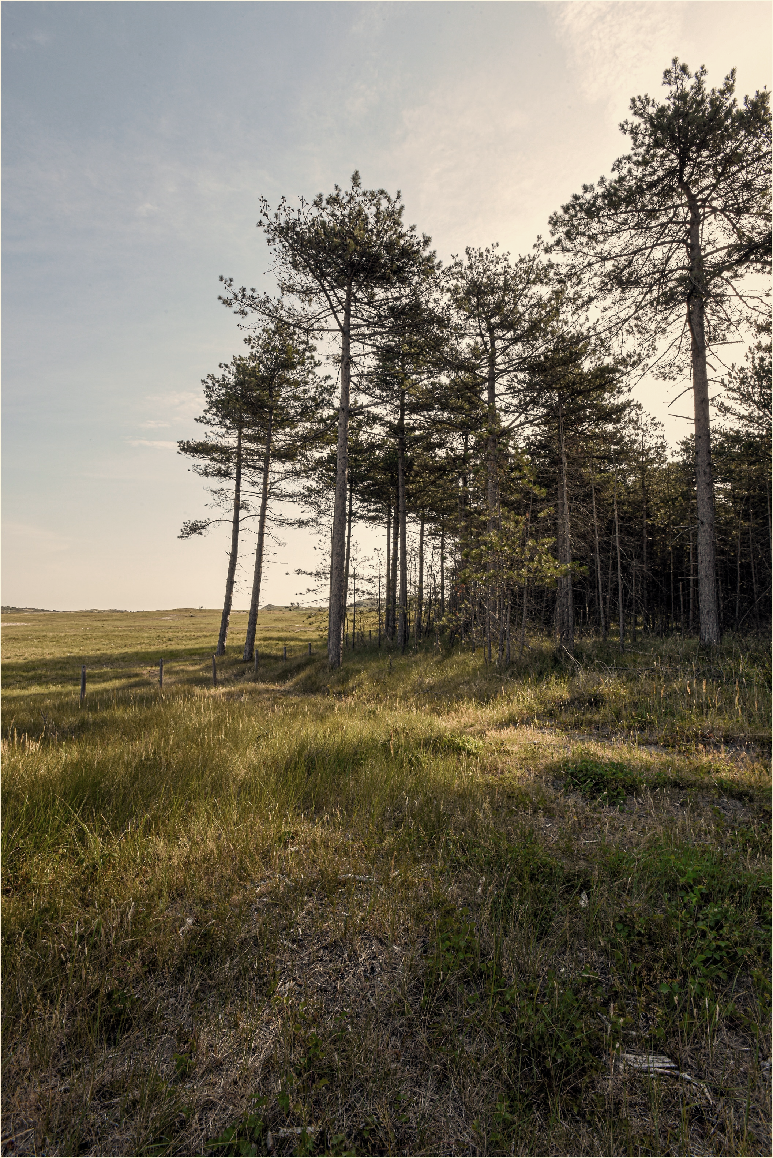

Databronnen & Kanttekeningen

Horeca

Horeca | Dataverzamelingsmethode | Opmerkingen
Restaurants | KVK Handelsregister: SBI code – 56101  - Handmatig nagekeken of een locatie voldoet aan de gemaakte afbakening en of er een daadwerkelijke locatie is die open is. | Data uit 2021
Cafés | KVK Handelsregister: SBI code – 5630  - Handmatig nagekeken of een locatie voldoet aan de gemaakte afbakening en of er een daadwerkelijke locatie is die open is. | Data uit 2021  Hieronder vallen ook discotheken (zelfde SBI-code)
Fietscafés | Specifieke categorie binnen Zeeland
IJssalons | KVK Handelsregister: SBI code - 56102  - Handmatig nagekeken of een locatie voldoet aan de gemaakte afbakening en of er een daadwerkelijke locatie is die open is.  - Gefilterd op naam (moet bevatten: ‘ijs’, ‘ice, of ‘gelato’) | Data uit 2021

Buitenrecreatie

Buitenrecreatie | Dataverzamelingsmethode | Opmerkingen
Natuurgebieden
Natuurnetwerk Nederland | Nationaal Georegister  - Het NNN (voorheen EHS) is een netwerk van gebieden in  Nederland waar de natuur voorrang heeft. Het netwerk helpt  voorkomen dat planten en dieren in geïsoleerde gebieden  uitsterven en dat natuurgebieden hun waarde verliezen. Het  NNN kan worden gezien als de ruggengraat van de Nederlandse  natuur. Dit bestand bevat informatie conform de INSPIRE-dataspecificaties voor beschermde gebieden.
Beschermde gebieden | Nationaal Georegister  - Deze dataset bevat de voor Nederland als INSPIRE  aangemerkte bestanden in het thema beschermde gebieden,  waaronder Natura2000, stiltegebieden en nationale  landschappen.
Natura2000 | Nationaal Georegister  - Natura 2000 gebieden
Stiltegebieden | National Georegister  - Stiltegebieden - Pronvincies (INSPIRE geharmoniseerd)
Nationale landschappen | Nationaal Georegister  - Provinciaal Landschapsbeleid (voorheen Nationale Landschappen) - Provincies (INSPIRE geharmoniseerd)
Wetlands | Nationaal Georegister  - Wetlands WMS
Bezoekerscentra
Bezoekerscentra | Eigen inventarisatie  - Handmatig gezocht via Google. | Natuurmonumenten en Staatsbosbeheer hebben geen bezoekerscentra in Zeeland.  Infopunten met informatie over het natuurgebied, eventueel toiletten en drankvoorzieningen zijn meegenomen.
Landgoederen
Landgoederen | NSW-landgoederen en inventarisatie van Provincie Zeeland.  Als extra check onderstaande website geraadpleegd. Hierin staan namelijk nog meer landgoederen, betrouwbaarheid website onduidelijk. https://www.buitenplaatseninnederland.nl/ | Veel landgoederen zijn moeilijk vindbaar en lijken daarmee geen aantrekkingskracht te hebben voor dagrecreatie.  Criteria om te bepalen of de landgoederen worden opgenomen in de database:  - Vindbaarheid op Google  - Is het landgoed toegankelijk? Is het b.v. onderdeel van een wandelroute.  - Wordt het geëxploiteerd voor recreatie?
Zwemlocaties
Zwemlocaties | Nationaal Georegister  - Zwemwateronderzoek zwemlocaties 2020 | Geen onderscheid tussen zwemlocaties aan de zee en overige zwemlocaties i.v.m. de beschikbare landelijke geografische data. Eventueel kan dit handmatig worden gemaakt als gewenst.

Routes

Routes | Dataverzamelingsmethode | Opmerkingen
Wandelroutes
Regionale Wandelnetwerken | Nationaal Georegister  - Regionale Wandelnetwerken WMS  - Bestaande Regionale Wandelknooppunten, geleverd  vanuit de Landelijke Routedatabank van Stichting  Landelijk Fietsplatform.
Landelijke Wandelroutes (LAW) | Nationaal Georegister  - Landelijke Wandelroutes WMS  - Bestaande Landelijke wandelroutes, geleverd vanuit de  Landelijke Routedatabank van Stichting Landelijk  Fietsplatform.
Nationale Streekpaden | Nationaal Georegister  - Nationale Streekpaden  - Bestaande netwerk van Nationale Streekpaden. Er zijn  in Nederland 18 streekpaden van 80 tot 350 km lang,  die aanvullend zijn op het LAW hoofdnetwerk. Totale  lengte ca. 4000 km.
NS-Wandelingen | Nationaal Georegister  - Landelijke Wandelroutes WMS  - Bestaande NS wandeltochten, inclusief vervallen NS  wandelingen sinds 2008 (deze worden OV stappers  genoemd). Rond 1 april van elk jaar worden vier nieuwe  NS wandelingen toegevoegd. NS wandelingen volgen  grotendeels delen van het bestaande LAW netwerk  (inclusief Nationale Streekpaden)/
OV-Stappers | Nationaal Georegister  - Landelijke Wandelroutes WMS
Fietsroutes
Fietsnetwerken | Nationaal Georegister  - Regionale Fietsnetwerken WMS  - Bestaande Regionale Fietsknooppunten, geleverd vanuit  de Landelijke Routedatabank van Stichting Landelijk  Fietsplatform.
Landelijke Fietsroutes (LF) | Nationaal Georegister  - Landelijke Fietsroutes (LF-routes)  - Bestaande landelijke fietsroutes (LF-routes) en plannen  voor wijzigingen in de toekomst. Ook de vervallen  trajecten zijn nog opgenomen
MTB-routes | Via mtbroutes.nl | Routes geïmporteerd als GPX-bestanden.
Wielrenroutes | Via Zeeland.com  - Wielrenroutes vernoemd naar Zeeuwse wielerhelden. De routes zijn bewegwijzerd met witte borden met rode tekst en tekens.
Ruiterroutes & menroutes
Ruiterroutes & menroutes | Routes via:  - Buitenrijden.nl (Walcheren, 2)  - https://home.hccnet.nl/w.l.hoogenboom/gps/menruiterpaden.html & zeeland.com (Schouwen-Duiveland, 9)  - Zeeland.com & RouteYou (Zeeuws-Vlaanderen, 5)  - Wikiloc (Walcheren & Zeeuws-Vlaanderen, 15) | Routes geïmporteerd als GPX-bestanden.
Autoroutes
Autoroutes | Via webscraping data opgehaald van Tripadvisor. Dit via ‘Bezienswaardigheden in Zeeland’ -> ‘Soorten attracties’ -> ‘Bezienswaardigheden en monumenten’.  https://www.tripadvisor.nl/Attractions-g188617-Activities-c47-a_allAttractions.true-Zeeland_Province.html | In deze categorie alleen het onderdeel ‘autoroutes’. Overige data van deze bron vallen onder de categorie bezienswaardige gebouwen.

Winkelgebieden

Winkelgebieden | Dataverzamelingsmethode | Opmerkingen
Centrale winkelgebieden | Locatus Winkelgebieden Zeeland  - Alleen centrale winkelgebieden met meer dan 50  verkooppunten. Van elk verkooppunt ligt vast van welk  winkelgebied het deel uitmaakt en tot welk type dat  winkelgebied wordt gerekend. Een winkelgebied wordt  pas een winkelgebied genoemd indien er minimaal vijf  verkooppunten in de detailhandel zijn geconcentreerd.  Een uitzondering hierop zijn de supermarktcentra. | Data uit december 2020
Overige winkelgebieden | Locatus Winkelgebieden Zeeland  - Van elk verkooppunt ligt vast van welk winkelgebied het  deel uitmaakt en tot welk type dat winkelgebied wordt  gerekend. Een winkelgebied wordt pas een  winkelgebied genoemd indien er minimaal vijf  verkooppunten in de detailhandel zijn geconcentreerd.  Een uitzondering hierop zijn de supermarktcentra. | Data uit december 2020

Cultuur & Erfgoed

Cultuur & Erfgoed | Dataverzamelingsmethode | Opmerkingen
Museum, galerie & expositieruimte
Musea | Via webscraping data opgehaald uit Museumgids Nederland  - Een kaart met alle Nederlandse musea binnen de  museumgids (1776 musea) onderverdeeld in de  categorieën: beeldende kunst, archeologie,  cultuurhistorie, natuurhistorie, transport/technisch,  volkenkunde & maritiem.  - Vervolgens het KVK-Handelsregister nagelopen o.b.v. de SBI-code (91021)
Galerie & expositieruimte | KVK Handelsregister: SBI code - 91022 | Binnen deze categorie de volgende verbijzonderingen gehanteerd om bepaalde recreatieve aantrekkingskracht ‘te meten’ :  - Op afspraak  - Inloop mogelijk  - Wisselende exposities
Bezienswaardige gebouwen
Bezienswaardige gebouwen | Via webscraping data opgehaald van Tripadvisor. Dit via ‘Bezienswaardigheden in Zeeland’ -> ‘Soorten attracties’ -> ‘Bezienswaardigheden en monumenten’.  https://www.tripadvisor.nl/Attractions-g188617-Activities-c47-a_allAttractions.true-Zeeland_Province.html | Er is voor deze manier gekozen omdat het lastig is te bepalen welk monument daadwerkelijk aantrekkingskracht heeft bij verblijfs- en dagtoeristen. Deze lijst vanuit Tripadvisor biedt (op dit moment) 183 plekken welke vanuit het perspectief van de reiziger waardevol zijn om te bezoeken.  Onder deze categorie vallen ook autoroutes, deze zijn in een nieuwe categorie onder routes geplaatst.
Beschermde stads- en dorpsgezichten
Beschermde stads- en dorpsgezichten | Nationaal Georegister  - Beschermde stads- en dorpsgezichten

Wellness

Wellness | Dataverzamelingsmethode | Opmerkingen
Wellnesscentra, sauna & thermen | - Via https://wellnesscentrumnederland.nl/bedrijf/ (niet up-to-date)  - Eigen inventarisatie via Google  - KVK Handelsregister: SBI code - 9604 | Volgende criteria gebruikt:  - Geen privé sauna’s  - Wellness bevat één of meerdere sauna’s en eventueel een zwembad  - Indien de wellness onderdeel is van een vakantiepark of hotel, dient deze (tegen betaling) toegankelijk te zijn voor daggasten

Attractiepunten

Attractiepunten | Dataverzamelingsmethode | Opmerkingen
Attractiepark & pretpark
Attractiepark & pretpark | KVK Handelsregister: SBI code - 93211 | Geen Zeeuwse bedrijven met deze SBI-code die daadwerkelijk een attractiepark / pretpark zijn. Wanneer van toepassing, bedrijven onder een andere categorie ondergebracht.
Dieren
Dieren- & plantentuinen, kinderboerderijen | KVK Handelsregister: SBI code – 91041  Rijksdienst voor Ondernemend Nederland  - Overzicht dierentuinen met een vergunning
Spelen
Natuurspeelplaatsen | IVN Natuurspeelplaatsen  - Overzichtskaart natuurspeelplaatsen en IVN jeugd  locaties in Nederland. | Inclusief speelbossen
Trampolineparken | - Eigen inventarisatie via Google.  - Publicatie van Van Spronsen & Partners als leidraad om de definitie te bepalen. | Zowel indoor als outdoor trampolineparken zijn opgenomen.
Speelparadijzen | Eigen inventarisatie via Google
Casino's & speelhallen | - KVK Handelsregister: SBI code – 92009  - https://www.gokoverzicht.com/casinos-nederland/zeeland/
Sportief
Skihallen | Eigen inventarisatie & overzicht wintersport.nl
Klimhallen & klimbossen | Klimbossen:  - KVK Handelsregister: SBI code – 93299  - Eigen inventarisatie | Geen klimhallen in Zeeland a.d.h.v. Nederlandse Klim- en Bergsport Vereniging (NKBV)
Bowlingbanen | - Nederlandse Bowlingfederatie (NBF) – overzicht via website  - Eigen inventarisatie
Midgetgolfbanen | Eigen inventarisatie
Golfbanen | - KVK Handelsregister: SBI code – 93119  - Eigen inventarisatie | Midgetgolfbanen zijn meegenomen als aparte categorie binnen de hoofdcategorie attractiepunten
Kartbanen | - Overzicht Den Hartog Racing  - Eigen inventarisatie
Schaatsbanen | Eigen inventarisatie via Google | Binnen en buiten schaatsbanen welke zijn ingericht als schaatsbaan.  B.v. niet een plas welke ’s winters dicht is gevroren maar een terrein welke dient als schaatsbaan en de daarbij behorende faciliteiten biedt, zoals verlichting, horecagelegenheid en toiletten.
Paintballparken & lasergamen | Paintballparken:  - Paintballgids  Lasergamen:  - Eigen inventarisatie
Entertainment
Escaperooms | - Overzicht via website Escaperooms Nederland  - Eigen inventarisatie via Google | Naam van het bedrijf overgenomen, niet van de specifieke escape rooms zelf
Bioscopen | Eigen inventarisatie via Google
Vervoer
Luchtvaart | KNVVL Vlieglocaties  - Op deze pagina worden de locaties m.b.t. luchtvaart in  Nederland getoond. Ook mogelijk om locaties per  afdeling te bekijken: aerobatics, ballonvaren,  deltavliegen, drones, gemotoriseerd vliegen, historische  luchtvaart, modelvliegsport, parachutespringen,  paragliding en zweefvliegen.
Stoomtreinen | Eigen inventarisatie | (Toeristische stoomtreinen)  Technisch gezien vaak stoomlocomotieven op oude tramrails
Rondvaarten | Eigen inventarisatie | Data uit April 2022

Waterrecreatie

Waterrecreatie | Dataverzamelingsmethode | Opmerkingen
Zwembaden
Zwembaden | - KVK Handelsregister: SBI code – 93111  - Eigen inventarisatie | Alleen baden met recreatieve mogelijkheden geselecteerd. (incl. buitenbaden, gemeentebaden, openluchtbaden etc.)
Duikspots & duikscholen
Duikspots & duikscholen | Duikspots:  - Duikersgids.nl (webscrapen)  - Duikspotter.nl (webscrapen)  Duikscholen:  - Eigen inventarisatie via Google | Zo’n 100 duikspots in Zeeland. Daarom webscrapen via: https://www.duikersgids.nl/duikstekinformatie/duikstekken  Aangezien veel van deze plekken geen adres hebben zijn ze, op basis van de opgehaalde informatie i.c.m. https://duikspotter.nl/duikkaart/, in een nieuwe kaartlaag in QGIS handmatig geplaatst en zijn er zo coördinaten aan gekoppeld. Dit is vervolgens overgezet naar een Excel waarbij dit bestand weer is gecombineerd met de data van het scrapen waarna dit alles in QGIS is gezet.
Surfspots & surfscholen
Golfsurfspots & golfsurfscholen | Golfsurfspots:  - Overzicht via Magic Seaweed  - Eigen inventarisatie (aanvullend)  Golfsurfscholen:  - Eigen inventarisatie
Windsurfspots & windsurfscholen | Windsurfspots:  - Overzicht via surfspots.nl  - Eigen inventarisatie (aanvullend)  Windsurfscholen:  - Eigen inventarisatie
Kitesurfspots & kitesurfscholen | Kitesurfspots:  - Overzicht Nederlandse Kitesurf Vereniging (NKV)  - Rijkswaterstaat  - Eigen inventarisatie (aanvullend)  Kitesurfscholen:  - Eigen inventarisatie
Sup-, kayak- en bootverhuur | Eigen inventarisatie via Google | Veel bedrijven verhuren zowel SUP’s, als kajaks en boten, daarom is dit ondergebracht in 1 categorie.  Bootverhuur waarbij een schipper aanwezig is, is ook meegenomen. ‘Vaste rondvaarten’ vallen onder de categorie rondvaarten.
Overige waterrecreatie

Evenementen

Evenementen | Dataverzamelingsmethode | Opmerkingen
Evenementenhallen
Evenementenhallen | - KVK Handelsregister: SBI code – 90042  - Eigen inventarisatie
Theaters & schouwburgen
Theaters & schouwburgen | - KVK Handelsregister: SBI code – 90041  - Eigen inventarisatie

